Få et ekstra VÆRKTØJ FRA FLUKE ved køb fra 750kr.*

Sådan modtager du et ekstra værktøj fra Fluke:
- Køb et kvalificeret Fluke-produkt for 750kr. eller derover mellem 1. september 2020 og 15. december 2020.
- Købene skal finde sted fra en autoriseret Fluke-forhandler med base i Danmark.
- Salgsbevis i form af en enkelt kvittering eller faktura er påkrævet. Følgesedler, købsordrer/ordrebekræftelser accepteres ikke som købsbevis.
- Kun produkter fra Fluke IG, Fluke Calibration eller Fluke Networks er berettigede i forbindelse med denne kampagne.
- Dette tilbud gælder kun for slutbrugere.
- Indløs din gave online. Besøg: www.fluke.dk/freefluke
- Modtag og brug dit nye værktøj fra Fluke.
*Yderligere vilkår og betingelser er gældende. Se komplette vilkår og betingelser på www.fluke.dk/freefluke
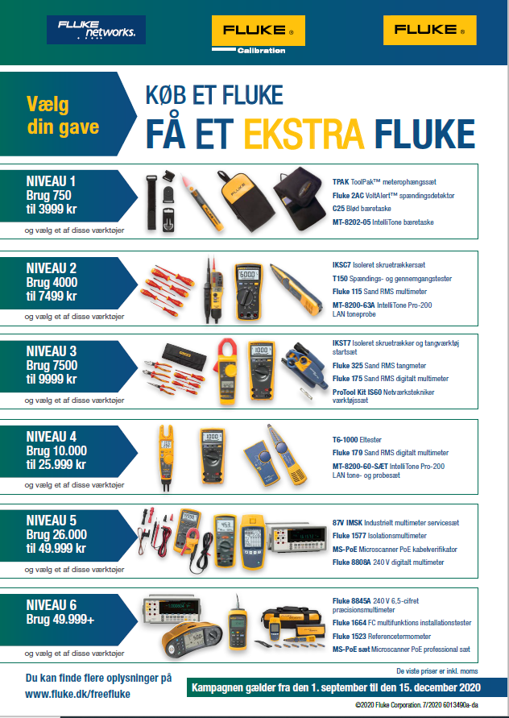

Vilkår og betingelser

- Beskrivelse af kampagne:

De berettigede slutbruger-kunder, der opfylder alle kravene, som er angivet i disse vilkår og betingelser for kampagnen, er, som en del af denne kampagne ("Kampagnen"), i løbet af kampagneperioden (defineret i afsnit 2 nedenfor), berettigede til at modtage et specifikt specielt Fluke produkt, der afhænger af kundens initiale køb som beskrevet yderligere nedenfor. Berettigede slutbruger-kunder hos Fluke Europe B.V. eller dets tilknyttede juridiske enheder i Danmark (“Sponsor”), som for alle parters vedkommende udbyder Fluke IG, Fluke Calibration eller Fluke Networks brandet, er i henhold til kampagnen berettigede til at modtage et Fluke produkt af eget valg (“Gave”), der modsvarer købsprisen for de købte Fluke produkter, som det fremgår af tabellen ovenfor.

I henhold til nedenstående defineres og beskrives det nærmere, hvad Fluke-produkter dækker over i forbindelse med denne kampagne:

Med "Fluke-produkter" menes der:
Fluke IG, som det fremgår af https://www.fluke.com/da-dk/produkter,
-Fluke Calibration, som det fremgår af https://eu.flukecal.com/products; eksklusive plejeplaner og kalibreringstjenester
-Fluke Networks, som det fremgår af www.flukenetworks.com
Dette udelukker specifikt alle andre Fluke-produkter inklusive, men ikke begrænset til, Fluke Biomedical, Beha-Amprobe, Pomona, Comark, eMaint-software og Pacific Laser Systems.

- Berettigelse og kampagneperiode:

I forbindelse med denne kampagne skal en kunde være en slutbruger, der er bosiddende i Danmark. For at være berettiget til denne kampagne skal en kunde købe et eller flere Fluke-produkter for mindst kr. 750 i løbet af kampagneperioden, der starter kl. 24.00 (CET) den 1. september 2020, og slutter kl. 11.59 (CET) den 15. december 2020 (“Kampagneperioden”).

Købsdatoen, der skal ligge inden for kampagneperioden, skal fremgå af kundens faktura/kvittering. Kampagnens officielle tidtagningsenhed udgøres udelukkende af sponsorens computer. Kampagnen er kun gældende for køb, der er foretaget i løbet af kampagneperioden.

Kvalificerede kunder har krav på en (1) gave efter eget valg, der modsvarer den pris, som kunden har betalt på tidspunktet for køb af Fluke-produkterne i kampagneperioden, blandt nedenstående muligheder. I de tilfælde, hvor andre produkter end Fluke-produkter fremgår af fakturaerne, vil kun de beløb, der kan henledes til Fluke-produkterne på sådanne fakturaer, blive taget i betragtning, når gavekategorierne vurderes som det fremgår af www.fluke.dk/freefluke.

- Instruktioner om, hvordan man deltager i kampagnen:

Alle berettigede kunder skal følge processen som beskrevet nedenfor for at modtage gaven:

- Kunder skal registrere et krav via kampagnens online registreringsformular på www.fluke.dk/freefluke
- Kampagneformularen skal udfyldes fuldstændigt og indsendes sammen med et købsbevis i form af en tydelig, læselig scanning af Fluke-produktets faktura, hvoraf det fremgår at det er købt i løbet af kampagneperioden. Følgesedler, købsordrer/ordrebekræftelser accepteres ikke som købsbevis. Fakturaer med datoer, der ligger uden for kampagneperioden, er ikke gyldige og vil ikke blive taget i betragtning. For at modtage gaven kræves det udover købsbeviset at kundens Danmark-adresse fremsendes.

- På online registreringsformularen skal kunderne angive deres valg af gave, som skal baseres på beløbet, der fremgår af deres faktura.

- Kunder må kun registrere et (1) krav pr. faktura. Fakturaer kan ikke lægges sammen eller bruges mere end én gang.

- Sponsoren accepterer gyldige krav indtil 15. januar 2021 (‘Deadline for krav’). Krav, der registreres efter denne dato, afvises som ugyldige.

- Sponsoren skal verificere de indsendte skanninger af fakturaer, gavemulighederne og formularerne. Såfremt en kunde har indsendt en formular, hvorpå der fremgår uoverensstemmelser såsom den valgte gave og fakturabeløbet, er sponsoren efter eget skøn i sin gode ret til at levere den rigtige gave til denne kunde. Såfremt sponsoren fastslår, at kundens krav ikke opfylder vilkårene og betingelserne eller på anden måde er uberettiget, bliver kunden informeret herom.

- Sponsoren eller dennes repræsentanter skal ikke senere end 30 dage efter deadline for krav afsende gaven til den adresse, som kunden har angivet.

- I tilfælde af manglende modtagelse af den ekstra gave, skal kunden informere sponsoren snarest muligt, dog senest 28. februar 2021. Krav om manglende modtagelse, der modtages efter denne dato håndteres udelukkende efter sponsors skøn.

- Andre restriktioner og begrænsninger i forbindelse med kampagnen:

Denne kampagne er en enkeltstående kampagne, der er ikke gyldig i forbindelse med andre kampagner, tilbud, rabatter eller værdikuponer. Det er ikke muligt at modregne gaven i andre tjenester eller køb eller kombinere den med nogen former for særtilbud, kampagner eller kontrakter.

Kunden samt alt materiale, der indsendes til sponsoren i forbindelse med kampagnen, er underlagt sponsorens kontrol og revision, som udføres efter egne og ubegrænsede skønsbeføjelser. Sponsoren kan efter egne og ubegrænsede skønsbeføjelser afvise alle typer af materiale, der blev indsendt i forbindelse med kampagnen, som ikke overholder nogen af kravene til disse kampagnevilkår og -betingelser, hvilket kan medføre at kunden diskvalificeres fra at deltage i kampagnen.

Sponsorens medarbejdere, bestyrelsesmedlemmer og ledende medarbejdere, samt dennes moderselskaber, tilknyttede virksomheder, datterselskaber, distributører, repræsentanter og disse personers nærmeste familier (forældre, søskende, børn og ægtefælle) og personer, der bor i samme husstand (hvad enten de er beslægtede eller ej) er ikke berettigede til at deltage i kampagnen. Derudover er ingen ansatte, ledende medarbejdere, bestyrelsesmedlemmer, repræsentanter eller agenter for distributører eller konkurrerende værktøjsproducenter berettigede til at deltage i kampagnen. Denne kampagne finder ikke anvendelse ved lov for de følgende personer: regeringsansatte eller ansatte ved en myndighed eller en offentlig international organisation; personer, der handler i embedes medfør for eller på vegne af en sådan myndighed eller organisation; ansatte i regeringsejede virksomheder eller som er underlagt regeringskontrol; personer, der repræsenterer et politisk parti, partimedlemmer og kandidater. Denne kampagne gælder heller ikke for sundhedspersonale, der er (a) enkeltpersoner (eller enheder) involveret i levering af sundhedsydelser til patienter, eller (b) enkeltpersoner (eller enheder), der køber, leaser, anbefaler, bruger, sørger for køb eller leasing af eller ordinerer sponsorens medicinske produkter eller tjenester på vegne af sundhedspersonale, herunder lægers indkøbsagenter, læger og ledelse inden for indkøbsorganisationer i medicinalindustrien.

- Ansvarsfraskrivelse:

Sponsoren og hvert af dennes moderselskaber, datterselskaber og tilknyttede selskaber samt hver af deres respektive bestyrelsesmedlemmer, ledende medarbejdere, professionelle rådgivere, distributører, repræsentanter, ansatte og agenter (samlet benævnt som “de ansvarsfriholdte parter”) er ikke ansvarlige eller har noget ansvar for: (a) enhver for sent modtaget, mistet, fejlledt, forvansket eller forvrænget eller beskadiget meddelelse, transmissioner eller anmodninger om indløsning i forbindelse med kampagnen (b) telefon-, elektroniske-, hardware-, software-, netværks-, internet- eller andre computer- eller kommunikationsrelaterede fejl eller fejl i forbindelse med kampagnen; (c) enhver kampagneafbrydelse, kvæstelser, tab eller skader forårsaget af begivenheder uden for sponsorens kontrol eller af ikke-autoriseret menneskelig eller anden intervention; eller (d) eventuelle tryk- eller typografiske fejl i materiale, der er forbundet med kampagnen.

- Ansvarsfritagelse og erstatning:

Medmindre andre forhold i forbindelse med deltagelse i kampagnen er forbudt ved lov, accepterer kunden at erstatte, uskadeligholde samt fritage hver part for ethvert ansvar, forpligtelse, skade, krav, retssag, handling, omkostning, udgift, tab eller skade af enhver art, herunder enhver skatteforpligtelse eller tab af muligheder, hvad enten det er direkte, indirekte, særlig, tilfældig eller i følgeskab, der kan pålægges, hævdes eller pådrages af en sådan fritaget part, som opstår på baggrund af eller på nogen måde forholder sig til kampagnen og tilbudene fremsat nedenfor, herunder, men ikke begrænset til, når det opstår som følge af eller vedrører følgende: (a) alle typer af tekniske vanskeligheder eller fejlbehæftet udstyr (uanset om det er under sponsorens kontrol); (b) ethvert tyveri, uautoriseret adgang eller indblanding fra tredjepart; (c) enhver anmodning om indløsning, der er forsinket, mistet, ændret, beskadiget eller fejlsendt (uanset om de er modtaget af sponsoren, og om de er under sponsorens kontrol eller ej); (d) eventuelle skader på grund af posttjenestens drift; (e) enhver variation i produktværdien i forhold til den, der er anført i disse kampagnevilkår og -betingelser; (f) ethver skatteforpligtelse, som deltager pådrager sig; eller (g) brug eller misbrug af de produkter, der tilbydes under kampagnen.

- Diverse:

Kampagnen samt disse vilkår og betingelser underlægges og fortolkes i henhold til den danske lovgivning uden, at der finder anvendelse sted af nogen konflikter eller valg af lovbestemmelser i henhold til en sådan lov, der kan henvise konstruktionen eller fortolkningen af ​​ethvert udtryk til lovgivningen i enhver anden jurisdiktion. Enhver sag der bliver anlagt imod kampagnen samt disse vilkår og betingelser kan kun indbringes for de statslige eller føderale domstole i Danmark, og hver part i en sådan sag giver udtrykkeligt samtykke til disse domstoles jurisdiktion. Såfremt en bestemmelse i disse vilkår og betingelser anses for at være ulovlig eller ikke kan håndhæves i en retssag, skal denne bestemmelse udsondres og ikke tages i betragtning. Forudsat at de grundlæggende vilkår og betingelser i disse vilkår og betingelser forbliver lovlige og kan håndhæves, skal den resterende del af disse vilkår og betingelser stadig tages i betragtning og være bindende.

Kunden er bundet af disse vilkår og betingelser samt af sponsorens afgørelser, som er endelige og bindende i alle henseender. Sponsoren forbeholder sig ret til på et hvilket som helst tidspunkt, at ændre disse vilkår og betingelser efter egne og ubegrænsede skønsbeføjelser i det omfang at loven tillader det, samt til at suspendere eller stoppe kampagnen eller enhver kundes deltagelse i kampagnen, såfremt computervirus, uautoriseret menneskelig indgriben eller andre årsager uden for sponsorens kontrol påvirker administrationen, sikkerheden eller gennemførelsen af kampagnen, eller at sponsoren ikke (som fastsat efter egne og ubegrænsede skønsbeføjelser) er i stand til at gennemføre kampagnen som planlagt, eller af en anden grund fastsat af sponsoren som værende passende i henhold til egne og ubegrænsede skønsbeføjelser.

Disse vilkår og betingelser udgør hele aftalen og regulerer kampagnen samt binding af kunden, og ingen anden aftale, mundtlig eller på anden måde, er bindende for kampagnen, medmindre den er skriftlig og underskrevet af sponsoren. I tilfælde af tvist eller uoverensstemmelse mellem andre dokumenter, der vedrører kampagnen og disse vilkår og betingelser, skal disse vilkår og betingelser være gældende. Som fastsat i lovgivningen, vil der i videst muligt omfang ikke blive givet afkald på nogen bestemmelse i disse vilkår og betingelser når det drejer sig om handel mellem kunden og sponsoren. Det samme grundlag er udgangspunktet når det gælder manglende overholdelse fra kundens eller sponsorens side i forbindelse med ved enhver lejlighed, eller ved en række lejligheder, at hævde sine rettigheder som angivet nedenfor.

Enhver kunde, der overtræder disse vilkår og betingelser, eller overtræder enhver lov, regel eller forskrift i forbindelse med deltagelse i kampagnen, manipulerer kampagnedriften eller udviser en adfærd, der er skadelig eller urimelig for sponsoren, kampagnen eller enhver anden deltager (i begge tilfælde som fastsat efter egne og ubegrænsede skønsbeføjelser) er underlagt diskvalifikation fra deltagelse i kampagnen og alle andre rettigheder og procedurer, der er tilgængelige i henhold til loven.

Sponsorens brug af kundens personoplysninger, som denne leverer til sponsoren, er underlagt sponsorens politik om beskyttelse af privatlivets fred (tilgængelig på http://en-us.fluke.com/site/privacy). Såfremt du har spørgsmål til disse vilkår og betingelser eller kampagnen, kan du e-maile dem til privacypolicy@fluke.com eller sende skriftlige spørgsmål til den angivne adresse lige nedenfor.

- Sponsorens adresseoplysninger:

Fluke Europe B.V., Science Park Eindhoven 5110, 5692 EC Son, Holland.

- Meddelelser om copyright og varemærker:

Fluke Corporation har copyright © 2019 over kampagnen og alt ledsagende materiale. Alle rettigheder forbeholdes. FLUKE er et registreret varemærke tilhørende Fluke Corporation.

